UNIVERSIDAD ESTATAL DE MILAGRO
FACULTAD CIENCIAS DE LA EDUCACION

TRABAJO DE TITULACIÓN DE GRADO PREVIO A LA OBTENCIÓN DEL TÍTULO DE LICENCIADA EN CIENCIAS DE LA EDUCACIÓN CON MENCION EN EDUCACION INICIAL

PROPUESTA PRÁCTICA DEL EXAMEN DE GRADO O DE FIN DE CARRERA (DE CARÁCTER COMPLEXIVO)
INVESTIGACIÓN DOCUMENTAL

TEMA: MEMORIA FONOLÓGICA EN EL DESARROLLO DEL DESEMPEÑO LINGÜÍSTICO EN INFANTES DEL SUBNIVEL INICIAL DE 4 A 5 AÑOS

Autores: MORAN VERA MAYRA LORENA
SARCO MOSQUERA VERÓNICA MARÍA

Acompañante: Msc. MARTA CECILIA IBARRA FREIRE

Milagro, mayo 31 2018
ECUADOR

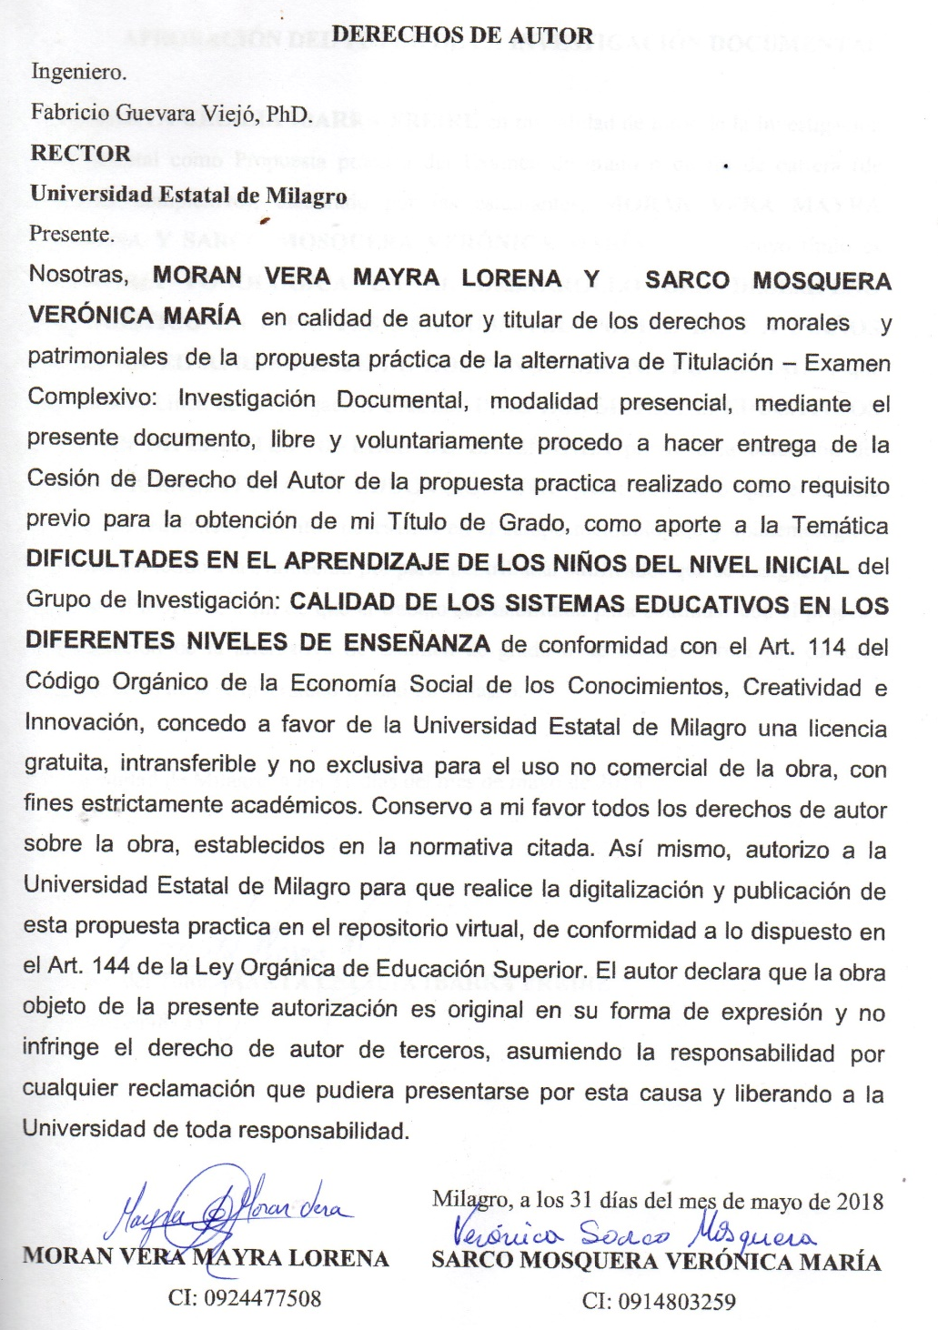

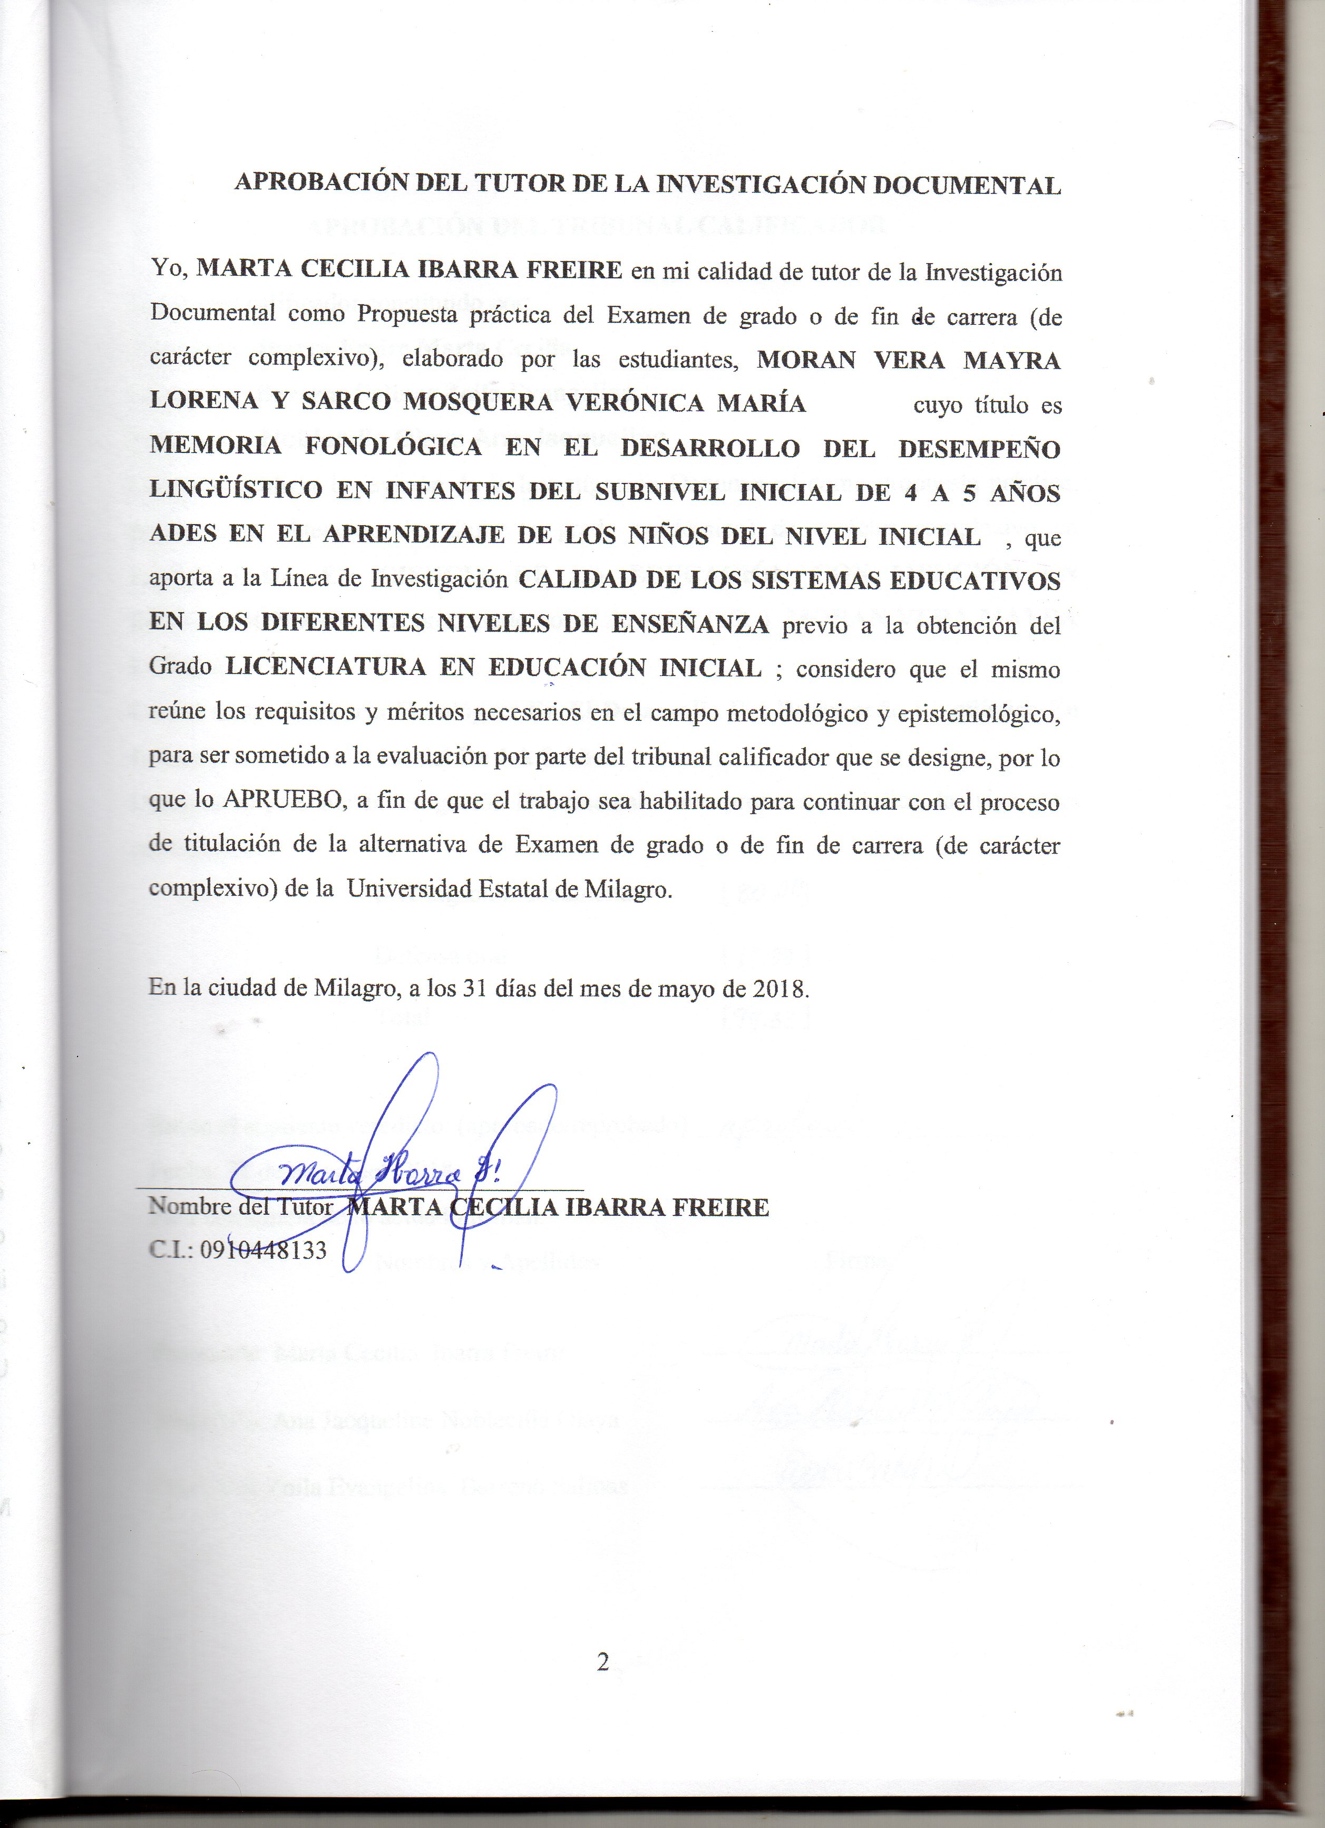
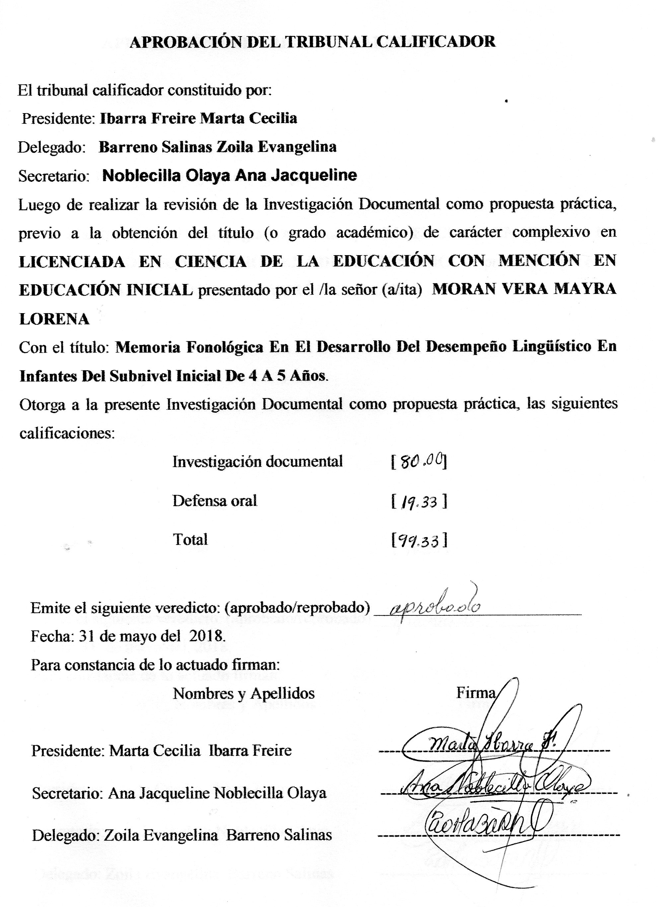
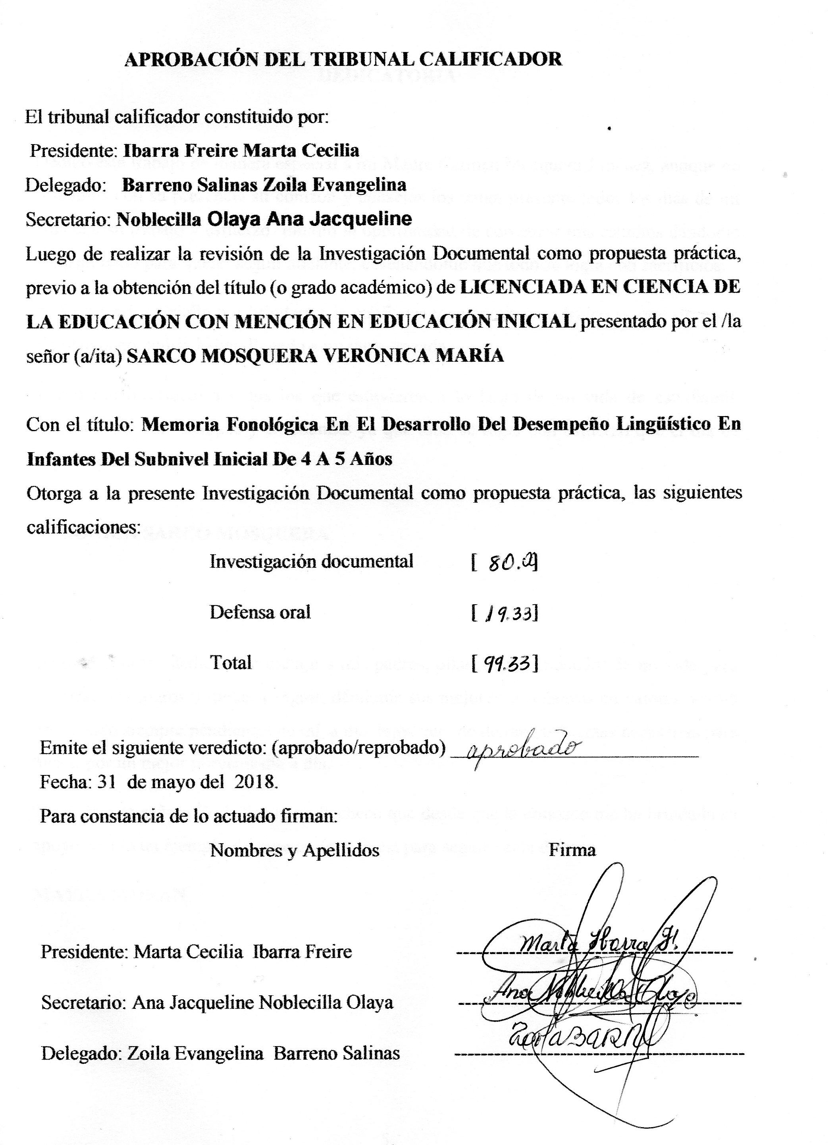

DEDICATORIA

Dedico este trabajo de manera especial a mi Madre Carmen Mosquera Jiménez, aunque no contamos con su presencia su corazón y consejos los tengo presente todos los días de mi vida con su trabajo y esfuerzo me dio la oportunidad de comenzar mis estudios dándome la inspiración para poder seguir adelante, enseñándome que todo se logra con sacrificios.
A Juan Carlos Criollo por brindarme la confianza y su apoyo económico ya que sin estos elementos no podría haber llegado a mi meta trazada.
Y con mucho afecto a todos los que estuvieron a lo largo de mi vida de estudiantil, brindándome sus tiempos y enseñanzas ya que todo se logra con esfuerzo que el día de hoy se ven reflejados.

VERÓNICA SARCO MOSQUERA

De todo corazón dedico este trabajo a mis padres, pilares fundamentales de mi vida para alcanzar mis logros y metas a seguir, dándome sus mejores enseñanzas en valores, apoyo económico siempre pendientes de mí, a mis hijos que me dieran las fuerzas necesarias para luchar por un mejor porvenir día a día.
También a la señora Zoila Sisalema Pacheco que desde que la conozco me ha brindado su apoyo siendo un ejemplo de superación y lucha para seguir hacia delante.
MAYRA MORAN

AGRADECIMIENTO

Agradezco a Dios porque es el que me dio la vida y la fuerza para seguir en este duro camino como lo es el desarrollo de los conocimientos.

A mi hija Victoria ya que la he dejado en casa para conseguir esta meta, a mi suegra Georgina quien me la ha cuidado en este trayecto de preparación y no puedo dejar de agradecerle a mi hermano José que en las mañanas me llevaba al terminal para no perder las clases y a todos a los que de alguna manera contribuyeron a alcanzar un logro más en mi vida profesional.

Y no puedo olvidar y dar gracias a mis maestros que me dieron los mejores conocimientos a mi tutora Marta Ibarra Freire que supo guiar este trabajo.

VERÓNICA SARCO MOSQUERA

Agradezco a Dios por haberme llenado de sabiduría para lograr un objetivo más en mi vida, y de manera especial a Ginina Tapia, Zoila Sisalema Pacheco, por brindarme su apoyo siempre que lo necesite, a Richard Sisalema Pacheco, porque fue una de las personas quien me brindo se apoyó económico para empezar esta meta.
A Oscar Mora Rugel que ha sido una de las personas que ha estado a mi lado desde que entro a mi vida, a mis Maestros por aportar con sus conocimientos en cada etapa de mi vida.
MAYRA MORAN

ÍNDICE GENERAL

DERECHOS DE AUTOR 1
APROBACIÓN DEL TUTOR DE LA INVESTIGACIÓN DOCUMENTAL 1
APROBACIÓN DEL TRIBUNAL CALIFICADOR ¡Error! Marcador no definido.
DEDICATORIA 5
AGRADECIMIENTO..………………………………………………………………….6
ÍNDICE GENERAL 7
RESUMEN…...…………………………...……………………………………………..8
CAPÍTULO 1 11
PROBLEMA DE INVESTIGACIÓN 11
CAPÍTULO 2 15
MARCO TEÓRICO CONCEPTUAL 15
CAPÍTULO 3 26
METODOLOGÍA 26
CAPÍTULO 4 29
DESARROLLO DEL TEMA 29
CONCLUSIONES 34
BIBLIOGRAFIA………...……………………………………………………………..35

MEMORIA FONOLÓGICA EN EL DESARROLLO DEL DESEMPEÑO LINGÜÍSTICO EN INFANTES DEL SUBNIVEL INICIAL DE 4 A 5 AÑOS

RESUMEN

En la actualidad existe la necesidad de atender de manera eficiente los niños y niñas con Trastornos Específicos del Lenguaje (TEL), quienes presentan un grado de dificultad para lograr fortalecer el desarrollo de la memoria fonológica. Entiéndase por esta, a un grupo complejo de subsistemas encargados del tratamiento efectivo de la información proveniente del lenguaje. Ante aquello, el presente trabajo investigativo tiene como objetivo identificar el nivel de incidencia de la memoria fonológica en el desempeño lingüístico de los infantes de 4 a 5 años pertenecientes al subnivel Inicial dos. Entre las causas identificadas se encuentran problemas inherentes a la capacidad en el procesamiento de las palabras, así como la deficiente discriminación de sonidos y tonos lingüísticos y no lingüísticos lo que conlleva al deterioro del lenguaje y por ende una afectación significativa en el desempeño académico. Debido a esto, la presente misiva se justifica por la necesidad de mitigar los desórdenes de codificación y repetición subvocal que facilita refrescar el componente de corto plazo de la MF necesaria para dar inicio a otra actividad. La metodología aplicada se basa en la revisión literaria y documental de fuentes secundarias, donde se incorporaron técnicas de interpretación como la hermenéutica y triangulación de ideas. Los resultados obtenidos de la misma evidencia que el 65% de los niños en edades comprendidas de 4 a 5 años presentan problemas en el desarrollo de la memoria fonológica. Por lo que se llega a la conclusión que la misma forma parte de los TEL que limita la conversión de códigos fonológicos de carácter articulatorio.

Palabras Claves: Memoria Fonológica, Desempeño lingüístico, Sonidos.

PHONOLOGICAL MEMORY IN THE DEVELOPMENT OF THE LINGUISTIC PERFORMANCE IN INFANTS OF THE SUBLEVEL 4 TO 5 INITIAL YEARS

SUMMARY

There is now the need to address efficiently the children with Specific Language Disorders (TEL), who presented a degree of difficulty to achieve to strengthen the development of phonological memory. I mean by this, to a complex group of subsystems responsible for the effective treatment of the information from the language. At that, the present research work aims to identify the level of incidence of the phonological memory in the linguistic performance of 4 to 5 years from the initial sublevel two. Among the causes identified are problems inherent to the capacity in the processing of the words, as well as the poor discrimination of sounds and tones linguistic and non-linguistic elements which leads to the deterioration of the language and therefore a significant involvement in academic performance. Because of this, this letter is justified by the need to mitigate the disorders of coding and repetition subvomeriano that makes it easy to refresh the short-term component of the MF needed to start another activity. The methodology is based on the literary and documentary review of secondary sources, which were incorporated into the interpretation techniques as the hermeneutics and triangulation of ideas. The results obtained from the same evidence that the 65 per cent of children aged 4 to 5 years of age present problems in the development of phonological memory. It comes to the conclusion that the same part of the tel, which limits the conversion of phonological codes of articulatory character.

Keywords: Phonological memory, linguistic performance, sounds.

INTRODUCCIÓN
El presente artículo científico trata de establecer la incidencia del deficiente desarrollo de la Memoria Fonológica (MF) en el desempeño lingüístico de los niños y niñas de 4 a 5 años de edad, considerando que éste es un elemento necesario dentro del proceso comunicativo del individuo.
Ante aquello, la revisión bibliográfica evidenció la relación existente entre la MF y los procesos léxicos, ya que el adecuado desarrollo de la misma permite garantizar un almacenamiento oportuno de la información de carácter fonológico utilizado para poder comunicarse.
De tal manera, que la identificación oportuna de los Trastornos Específicos del Lenguaje (TEL) permite una intervención educativa por parte del docente para plantear estrategias y metodologías que faciliten la potenciación de la MF, por considerarse ésta como un elemento indispensable para viabilizar la adquisición de las habilidades o destrezas lingüísticas, entre las que se encuentran la lectura, escritura, escucha y habla.
Bajo este contexto, la investigación permitió conocer la relevancia que tiene el fortalecimiento eficaz de la memoria fonológica en los niños y niñas de 4 a 5 años de edad, por el simple hecho de encontrase en etapa de inicialización del proceso lector, es decir, que la detección temprana y oportuna de los TEL permiten atender de manera específica dicho déficit, garantizando de esta manera un desarrollo progresivo del desempeño lingüístico.
La información que se presenta a continuación ha sido seleccionada por la importancia que tiene el desarrollo eficiente de la Memoria Fonológica, así como su relación directa con el desempeño lingüístico de los niños y niñas de 4 a 5 años de edad. Debido a esto, la revisión literaria realizada a través de la técnica hermenéutica, así como la triangulación de ideas permitió avizorar nuevos criterios pedagógicos que ponen en evidencia el rol del docente como elemento necesario para identificar este tipo de trastornos en el lenguaje.
Por lo tanto, las estrategias y metodologías deben ser ajustadas para atender a la diversidad escolar, donde el educador debe considerar las potencialidades y limitaciones de los educandos dentro de los aspectos del lenguaje.

CAPÍTULO 1

PROBLEMA DE INVESTIGACIÓN
Una de las problemáticas identificadas en el proceso de enseñanza-aprendizaje dentro del Subnivel Inicial de 4 a 5 años, es el déficit de la Memoria Fonológica (MF) como resultado de los Trastornos Específicos del Lenguaje (TEL), los mismos que tienen gran relevancia en el desarrollo lingüístico de los infantes.
La Memoria Fonológica (MF) o también conocida como Memoria de Trabajo Fonológico permite el procesamiento de un conjunto de palabras, así como logotomas de distintas metría, entendiéndose como logotoma al sonido de carácter vocálico que no tiene significación y, que por lo general se encuentra constituido por sonidos integrados por una consonante, una vocal intermedia y al final otra consonante.
Debido a ésta dificultad en el aprendizaje lingüístico, los niños y niñas de 4 a 5 años durante la primera infancia evidencian un déficit en la capacidad de almacenamiento de los fonemas que el docente proporciona como parte de la praxis educativa, situación que conlleva a la baja significativa en el desempeño escolar en relación a los educandos que no presentan dichas afectaciones.
Ante aquello, las afectaciones referentes a los TEL tienden a dificultar el procesamiento del lenguaje relacionadas directamente con la competencia gramatical y el sistema cognitivo, así como la falla de ciertos mecanismos específicos, tales como, la memoria fonológica a corto plazo.
Dentro de esta problemática, tal y como se mencionó, el déficit del módulo lingüístico dificulta a los infantes asimilar contenidos fonológicos que marcan el inicio de la lectura. Por ende, la MF juega un rol determinante en el desarrollo de los sistemas estratégicos de la recodificación fonológica que marcan las pautas necesarias para que el infante logre el aprendizaje de la lectura en base al proceso educativo inherente a su nivel de enseñanza.
Dentro de los Trastornos Específicos del Lenguaje, la Dislexia se proyecta como una dificultad del aprendizaje que incide en la inicialización del proceso lector, la misma que hace relación con el nivel de memoria fonológica que posee el infante, es decir, a la capacidad de procesamiento y manipulación de los fonemas que proyecta un deficiente proceso lector.
Es evidente que los niños y niñas que presentan este tipo de afectación se encuentran limitados en el procesamiento de palabras, lo que obliga al docente a establecer estrategias y metodologías didácticas para identificar este tipo de trastornos en el lenguaje, donde la intervención educativa sea eficiente y capaz de considerar la diversidad escolar existente en el grupo de estudiantes asignados al salón de clases.
Por lo que, los TEL relacionados al déficit de MF hacen énfasis en el procesamiento auditivo, ya que no logran discriminar de manera correcta los sonidos o tonos lingüísticos y no lingüísticos presentados por el docente, notándose una gran vulnerabilidad de la memoria fonológica que marca un bajo nivel de representación fonológica que dificulta el proceso comunicativo, así como el futuro desarrollo de las macrodestrezas lingüísticas.
El déficit en la memoria fonológica amerita un análisis de los aspectos relacionados al mal proceso de almacenamiento acústico, así como la disección y almacenamiento fonológico, lo que permite trazar una segmentación y representación fonológica adecuada resultante del almacenamiento que tiende a perderse de manera progresiva dificultando el habla, así como la inicialización del proceso lector. De manera adicional, la eventualidad de la problemática manifiesta desórdenes de codificación y repetición subvocal que facilita refrescar el componente de corto plazo de la MF necesaria para dar inicio a otra actividad.
Gran parte de los niños en edades parvularios presentan dificultades para segmentar palabras en sus debidos fonemas, lo que implica que la enseñanza por parte del docente debe priorizar el desarrollo de la memoria de trabajo fonológico para garantizar un adecuado proceso lector en los niveles subsiguiente, donde amerita del eficiente desarrollo de las habilidades y capacidades lingüísticas inherente a su edad.
Según el Ministerio de Educación (2014), en el Currículo de Educación Inicial se establece dentro de los Ámbitos de Comprensión y expresión del lenguaje una serie de objetivos inherentes al subnivel, donde se desataca el incremento paulatino del uso del lenguaje oral, así como el manejo de un vocabulario y pronunciación creciente.
Ante lo manifestado, los niños y niñas pre lectores presentan una serie de inconvenientes al momento de realizar segmentaciones fonológicas que dificulta el uso adecuado de las habilidades del habla y lectura, así éstos se den de manera básica ante la presentación de pictogramas y el conocimiento de fonemas básicos. Por otra parte, es evidente los problemas inherentes a la conciencia fonológica que deriva en la dificultad para articular rimas, identificar sonidos iniciales y finales de las palabras.
Mejía de Eslava & Eslava Cobos (2013) manifiestan que “la praxis educativa debe estar orientada a fortalecer la memoria y conciencia fonológica para garantizar el desarrollo efectivo del lenguaje y el aprendizaje de la lectura” (p. 14). Debido a esto, el proceso de evaluación y entrenamiento se convierte en los elementos significativos del accionar de los docentes dentro del salón de clases, encargados de aplicar estrategias y metodologías que potencialicen las competencias del habla.
Si la problemática persiste, la inicialización del proceso lector en niños y niñas del Subnivel Inicial de 4 a 5 años presentarían dificultades en el desarrollo de las estrategias de recodificación fonológicas, consideradas fundamentales dentro de la etapa inicial del aprendizaje de la lectura. De la misma manera, se presenta un proceso de repetición de pseudopalabras que dificulta el aprendizaje de nuevos fonemas como consecuencia del bajo control en las representaciones fonológicas que inciden en el desarrollo del lenguaje y la adquisición de las macrodestrezas lingüísticas, las mismas que se presentan de manera progresiva dentro del proceso enseñanza-aprendizaje.
Para ello, es imprescindible plantear una serie de actividades pedagógicas que permitan minimizar los efectos negativos generados por el déficit de la Memoria Fonológica (MF) inherentes a los Trastornos Específicos del Lenguaje, entre las que se encuentran las tareas enfocadas a la conciencia silábica y conciencia fonémica, con la finalidad de que el infante logre almacenar de manera correcta los segmentos fonológicos a manipular a través del proceso comunicativo.
Bajo este contexto, se plantea la siguiente interrogante como parte de la formulación del problema: ¿Cómo el déficit de la Memoria Fonológica (MF) incide en el desarrollo del desempeño Lingüístico en infantes del Subnivel inicial de 4 a 5 años?, la misma que amerita ser atendida por la evidente necesidad de potenciar las capacidades lectoras en la primera infancia, responsabilidad absoluta de los educadores como elementos activos del proceso enseñanza-aprendizaje.
El presente trabajo investigativo tiene como objetivo general, establecer cómo el déficit de la Memoria Fonológica (MF) incide en el desempeño lingüístico de los infantes de 4 a 5 años a través de la revisión bibliográfica que permita fundamentar las actividades pedagógicas necesarias para su intervención educativa y, como parte de los objetivos específicos, se plantea:
- Identificar la relación que existe entre la Memoria Fonológica (MF) y los procesos léxicos en infantes del Subnivel inicial de 4 a 5 años.
- Establecer como el deficiente desarrollo de la Memoria Fonológica (MF) dificulta el almacenamiento de la información de carácter fonológico en infantes del Subnivel inicial de 4 a 5 años.
- Conocer la importancia de fortalecer la Memoria Fonológica (MF) para asegurar una correcta inicialización del proceso lector en niños de 4 a 5 años.
Ante aquello, la investigación bibliográfica se justifica por considerar a la Educación Inicial como el Subnivel básico para una adecuada inicialización del proceso lector. Donde el análisis del déficit de la Memoria Fonológica (MF) evidenciada en muchos niños y niñas de 4 a 5 años ameritan una intervención educativa eficiente por parte del educador, lo que implica, que los docentes deben ser capaces de identificar este tipo de problemáticas que inciden de manera negativa en el desempeño lingüístico.
El impacto de la investigación es relevante, ya que pretende evidenciar los niveles adecuado de MF para garantizar un desempeño eficiente del lenguaje, lo que facilita el planteamiento de estrategias y metodologías educativas que permitan identificar y tratar este tipo de trastornos en el aprendizaje.
El aporte práctico y metodológico del estudio, por tratarse de un análisis bibliográfico de carácter transversal permite hacer relación entre los niveles adecuados de la MF y la correcta segmentación fonológicas de las palabras necesarias para dar inicio al proceso de lectura y garantizar las habilidades comunicativas de los infantes. De la misma manera, la revisión bibliográfica permitirá fundamentar las orientaciones pedagógicas y teóricas sobre la problemática estudiada, haciendo énfasis en el tratamiento efectivo de los TEL en base al déficit de la memoria fonológica, donde las actividades pedagógicas se orienten a mitigar los efectos progresivos de aquella afectación.

CAPÍTULO 2

MARCO TEÓRICO CONCEPTUAL

Como parte de la revisión bibliográfica relacionada a la memoria fonológica en el desarrollo del desempeño lingüístico en niños y niñas de 4 a 5 años, existe un gran debate que giran alrededor de la memoria de trabajo fonológica, consideradas como un pre requisito para el aprendizaje de la lectura, con igual significancia en el desarrollo de la conciencia fonológica.
Sin lugar a dudas, el ser humano es considerado como un ser netamente social, debido a las innumerables actividades que realiza de manera diaria, lo que conlleva a generar diversos procesos de carácter mental, donde se incluye la memoria de trabajo fonológico como elemento constitutivo del lenguaje oral. Debido a esto, surge la necesidad de fortalecer este tipo de memoria, donde la información de origen fonológico se encuentra a primera mano.
Hermann Ebbinghaus (1987), en su libro Memory and Learming considerado como el primer estudio sistemático que tiene como objeto el análisis de la memoria humana, demuestra el desarrollo de una infinidad de modelos teóricos sobre este elemento cognitivo. Posterior aquello, en el siglo XIX, se da origen a la primera taxonomía de la memoria del ser humano, propuesta investigativa avalada por William James, donde se estima la presencia de dos tipos de memoria, la memoria primaria y la memoria secundaria (p. 69)
A mediados del siglo XX, la memoria fonológica fue catalogada como memoria a corto plazo, cuyo proceso de transformación logró definirla como, memoria de trabajo fonológico. Debido a esto, la influencia del reconocimiento de la memoria a corto plazo fue ganando significancia para la comprensión de la memoria del ser humano, donde las investigaciones se habían centrado en aspectos generales.
Para Estes (1987), eran escasos los modelos que consideraban a la memoria a corto plazo, así como a los aspectos de carácter estratégicos como elementos de repaso y recuperación, Según el aporte de Richardson (1996), el término de memoria de trabajo fonológico fue empleada en primera instancia por Miller, Galanter y Pribam en la década de los 60, quienes aseguraron que este era un componente particular y relevante del sistema humano enfocada al procesamiento primario de información, donde se requiere el control efectivo de la cognición, así como del comportamiento del individuo (p. 68)
Por su parte, la investigación realizada por Atkinson & Shiffrin (1968) aseguran que “su modelo postula tres estructuras bien definidas, entre las que se encuentra el Almacenamiento Sensorial (AS), Almacenamiento a Corto Plazo (ACP), y el almacenamiento a Largo Plazo (ALP), por lo tanto la MF se convertiría en el elemento operador de la memoria a corto plazo, encargado del control efectivo y el repaso constante del flujo de información procedente de esta estructura (p. 129)
Lo manifestado con antelación se contrapone a un nuevo modelo presentado por Baddeley (1997), quien basa su teoría en una estructura, donde la memoria de trabajo logra integrarse a un sistema de carácter general, denominado por el autor como ejecutivo central, así como la integración de dos subsistemas, entre los que constan el bucle fonoarticulatorio y la agenda viso-espacial (p. 70)
Bajo estas perspectivas, el bucle fonoarticulatorio se encarga explícitamente de la manipulación directa de la información procedente del lenguaje. De ahí que, la manipulación puede generar una vía de almacenamiento fonológico o también conocida como vía de control articulatorio, donde el almacén fonológico se encarga de retener la información proveniente de los códigos fonológicos.
La aseveración del autor es contrastada con la puesta en práctica del lenguaje, ya que los códigos fonológicos se encuentran inmersos en las palabras o consonantes, donde el mayor grado de similitud aumenta su dificultad para ser recordada, es decir que la similitud en los códigos requiere de un mayor esfuerzo para ser discriminados efectivamente, y, por tanto su recuerdo es dificultoso.
Con el pasar del tiempo, Baddeley logró contrastar su modelo en diversas oblaciones que presentaban problemas cognitivos, especialmente aquello que evidenciaban lesión cerebral. Dese otra perspectiva, Kyllonen &Christal (1990) emiten una serie de preguntas relativas a la memoria de trabajo fonológica en base a su nivel de razonamiento, a través de la evaluación a dos mil personas, los mismos que fueron sometidos a una batería de tareas donde se incluía parámetros de razonamiento, memoria de trabajo y razonamiento de un total de 88 preguntas.
Evidentemente, en aquellos tiempos surgían una serie de teorías sobre la memoria de trabajo fonológica, especialmente en su proceso de almacenamiento, muestra de aquello, en los años 60 surge la teoría de Norman Ellis (1978) quien se convirtiera en uno de los referentes históricos para el estudio del retraso mental, encargado de evidenciar que los individuos con este tipo de afectación mostraría una limitada capacidad de almacenamiento de información cognitiva en la memoria a corto plazo, donde se presume la necesidad del repaso como ente causal (p. 236)
Los resultados obtenidos de los antecedentes de la problemática estudiada conllevan a la revisión documental de trabajos realizados dentro de los proceso de titulación de la UNEMI, los mismos que guardan relación con la temática analizada, por lo que se cita a Orozco Montero & Plaza Peñaherrera (2016), autoras del trabajo investigativo titulado: Habilidades y conciencia fonológicas en el desarrollo de la lectoescritura en niños de 5 años.
La metodología utilizada por las autoras se enfoca en un diseño cual cuantitativo, ya que pudieron valorar aspectos sujetos a medición, así como parámetros basados en la percepción del proceso fonológico de los niños y niñas de 5 años del Primer Grado de la Escuela “Rosaura Maridueña”, donde se obtuvo que 67% de los infantes estuvieron sujetos a un deficiente proceso de estimulación fonológica durante la primera infancia, incluyendo el accionar del docente, quien es el responsable de aplicar actividades pedagógicas que no logran captar la atención de los discentes (p. 86).
Por otra parte, el aporte investigativo realizado por Navas Garcés Olga & Nuñez Herrera Cruz (2010), con la temática para la elaboración de un Rincón de lectura para el desarrollo de las habilidades de lecto-escritura, donde se hace énfasis a la inducción paulatina de la lectura como medio de repazo y adistramiento de los procesos fonológicos inherentes al lenguaje oral, lo que indica que el docente debe promover la creación de un rincón de lectura donde se provea de materiales específicos utilizados en la praxis educativa.
De la misma manera, el trabajo investigativo realizado por Salgado Inés (2013) sobre la conciencia fonológica y su influencia en la lecto-escritura en estudiantes del segundo año de EGB de las Escuelas “UNE” y “José Belisario Pacheco” de la ciudad de Azogues, durante el período 20111-2012. La metodología utilizada por la autora se basa en un estudio de corte transversal descriptivo, apoyada por la intervención de una investigación documental donde se avala la necesidad de desarrollar de manera óptima la conciencia fonológica considera como una habilidad metalingüística que permite la comprensión de los sonidos o fonemas, los mismos que se encuentran plenamente representados por grafemas o signos gráficos.
Desde una perspectiva general, la revisión en fuentes primarias permiten destacar el aporte de Abadia Andrade, (2012) quien considera que “desde los aspectos pedagógicos y psicolingüísticos se hace énfasis en la significancia del desarrollo del lenguaje, en especial de la conciencia y memoria fonológica a corto plazo” (p.23). Debido a esto, las habilidades de carácter metalingüístico prevalecen a la hora de poder aprender a leer y escribir.
Leonard L. 1998 en su estudio realizado en 1998 sobre los Trastornos Específico del Lenguaje (TEL), asegura que “las diversas alteraciones en el TEL se evidencian dentro del módulo lingüístico” (p. 123), cuya independencia hace referencia a diversos aspectos cognitivos, es decir que los niños y niñas que presentan cualquier nivel de TEL carecen de manera intrínseca del conocimiento de las reglas gramaticales para poder generar múltiples rasgos sintácticos.
Van der Lely, (1998) evidencia a través de su estudio que tuvo como población a infantes que padecen de TEL “un déficit significativo en la representaciones basadas en las relaciones de dependencia que dificultan el proceso de extracción de la información lingüística” (p. 234), por consiguiente, los niños con estos trastornos no logran operar oraciones basadas en un orden o estándares lingüísticos referentes al habla y escritura.
Por medio del trabajo seminal realizado por Baddeley en 1996, surgen una serie de modelos o enfoques pedagógicos referentes a la memoria de trabajo, en base al sistema cognitivo que limita cada uno de los recursos que facilitan las operaciones mentales de carácter fonológico, entre los que se encuentran el ejecutivo central, agenda visual y la memoria fonológica, cuya prioridad se enfoca en ésta última, ya que es considerada como vulnerable en niños y niñas en edades comprendidas entre 4 a 5 años que padecen de TEL.
Bajo este contexto, (Beltrán, 2014) expresa que “los estudios realizados sobre la presencia de TEL en niños dentro de la primera infancia, demuestran una serie de dificultades en el almacenamiento de la información de carácter fonológico que se ubica específicamente en la memoria a corto plazo” (p. 56), considerada como uno de los factores que incide en la presencia de la dislexia evolutiva responsable en dificultar el proceso de aprendizaje lector, ya que imposibilita el debido almacenaje de la información ortográfica de las palabras.
Los resultados obtenidos de los trabajos citados, demuestra la importancia de observar de manera detenida las dificultades significativas dentro del TEL, donde la intervención pedagógica se debe enfocar en priorizar el desarrollo de ésta habilidad, así como el trabajo conjunto de la memoria fonológica a través de la aplicación de tareas de conciencia silábica y conciencia fonémica, por el simple hecho, de que el sujeto debe ser capaz de almacenar cada uno de los segmentos fonológicos a utilizar, lo que conlleva a la activación conjunta de la memoria a corto plazo y operativa.
Por otra parte, el trabajo realizado por (Andrade Guerrero, 2013) sobre la necesidad de plantear herramientas prácticas para el desarrollo de las habilidades de la Lectoescritura en los estudiantes de segundo año del Centro de Educación Básica No. 1 Virgilio Drouet Fuentes del cantón Simón Bolívar, provincia del Guayas, evidenció la necesidad de fomentar el desarrollo de la conciencia y memoria fonológica para mejorar las competencias lectoras en los educandos.
El diseño investigativo aplicado en el estudio respondió al corte de carácter transversal, aplicada a 116 estudiantes, donde los resultados demostraron la necesidad de que el docente aplique estrategias y metodologías dinámicas para motivar a los educandos en la participación del desarrollo fonológico y potenciar las competencias lectoras (p. 72).
De la misma manera, el trabajo investigativo realizado por (Aguayo Escobar, Pastor Poggi, & Thijs Puy Olea, 2013) en base al análisis de la Conciencia fonológica, memoria fonológica y velocidad de denominación en 35 niños con problemas de aprendizaje de la lectura del segundo grado de primaria que presentan un grado de TEL relacionado a la dislexia que provoca limitaciones en el procesamiento fonológico y alteraciones en la capacidad de la memoria fonológica para volver a utilizar fonemas ya aprendidos o la repetición constante de los mismos (p. 15).
Los resultados demostraron que el 77% de los infantes presentaron dificultades relacionadas al procesamiento directo de pseudopalabras frecuentes, mientras que el 68% con pseudopalabras no frecuentes. Por otra parte, el 85% evidenció un grado exagerado de lentitud en el proceso de denominación, por lo que las autoras estimaron como parte de sus conclusiones que, la dislexia, considerada como un TEL limita la memoria de trabajo fonológico condicionando al individuo a un estado de lentitud para lograr acceder a las representaciones almacenadas dentro de la memoria a largo plazo (p. 123).
Sin lugar a dudas, el desarrollo efectivo de los componentes fonológicos, donde se incluye a la conciencia y memoria fonológica son de gran relevancia dentro del proceso de adquisición de las competencias lectoras, por lo que, la revisión bibliográfica demuestra el énfasis puesto por muchos autores para tratar los diversos TEL, donde el accionar del educador juega un rol protagónico que permite a los discentes apoderarse de las competencias del habla y la lectura a través de un eficiente proceso de enseñanza-aprendizaje que garantice el desarrollo constante de las macrodestrezas lingüísticas.
De manera similar, (Querejeta, 2012) en su investigación sobre memoria de trabajo y conciencia fonológica expone una serie de resultados obtenidos de los estudios aplicados a una población infantil, cuyas edades fluctúan entre los 6 a 7 años de edad, considerados dentro de los parámetros de la primera infancia y cuya inicialización a la lectura es eminente, quienes fueron sometidos a una evaluación que permite una valoración de la memoria fonológica a través de la retención de palabras y pseudopalabras, notándose una correlación significativa entre las variables examinadas.
Los resultados generales obtenidos del estudio en base a la segmentación de las palabras donde se incluyen tres fonemas, uni o bisílabas no presentaron un mayor grado de dificultad, caso contrario ocurre con el proceso de segmentar palabras de mayor longitud, es decir de 4 a 7 fonemas, donde la puntuación valorativa fue relativamente baja, por lo que la autora sugiere una intervención inmediata para mejorar este proceso lingüístico que tiende a relacionar a la memoria fonológica como elemento de almacenamiento y aprovisionamiento de la información de carácter fonológica a primera mano. En base a los fundamentos teóricos, la revisión documental que direcciona el desarrollo del presente estudio amerita hacer énfasis en su conceptualización.
Memoria Fonológica (FM)
(Leather & Henry, 2012) Define a la Memoria Fonológica (MF) o Memoria de Trabajo Fonológico como un componente elemental del sistema humano orientado al procesamiento de la información de carácter fonológico, cuyos trastornos identificados de manera general dan origen a los Trastornos Específicos del Lenguaje (TEL).
El autor destaca una serie de dificultades en el desarrollo efectivo de la MF, entre los que destaca el esfuerzo para realizar un óptimo procesamiento de las palabras y logotomas, situación que deteriora el desempeño lingüístico de los infantes, considerándolos como niños que presentan un evidente caso de TEL, lo que incide en el correcto uso de las reglas gramaticales para entablar diversos rasgos de carácter semántico.
Miyack & Shah (2013) proponen una discusión científica sobre la memoria de trabajo fonológica que implica la capacidad de almacenamiento de información del código fonológico que poseen los infantes, la misma que puede ser utilizada en tareas cognitivas cuya complejidad es eminente o en el caso de que se requiera de la modificación o adherencia de información contextual al mensaje.
Cada uno de los modelos o teorías científicas que avalan la importancia del desarrollo de la memoria fonológica destacan la presencia de tres principios básicos en el sistema de procesamiento humano, donde se hace una correlación con las tareas activas de carácter temporal, el mismo que se constituye en una capacidad muy limitada. Para estos autores, existen dos nociones que cuentan con la relevancia necesaria, entre ellos, el almacenamiento y el procesamiento.
El primero hace relación al proceso de mantención temporal de la información para su posterior uso de forma inmediata, mientras que el procesamiento se orienta a la ejecución de operaciones cognitivas a través del recurso que provee la información debidamente almacenada de forma temporal, de ahí que la relevancia de la memoria fonológica es significativa para los procesos cognitivos considerándola como el tercer principio básico del sistema de procesamiento humano.
Las afectaciones en la memoria fonológica demuestran un estado de vulnerabilidad de los infantes, quienes pasan a formar parte de los niños y niñas con Trastornos Específicos del Lenguaje, donde las limitaciones en el control atencional de representaciones fonológicas repercute en el repaso de las tareas lingüísticas que abarca el almacenaje fonológico y el sistema de repaso subvocal.
Almacenaje temporal y repaso subvocal
El almacenaje temporal hace referencia a todas las representaciones de los estímulos auditivos que son percibidos previamente por el individuo, donde el tiempo de duración estimado para cada ciclo es de dos segundos aproximadamente, mientras que el repaso subvocal hace alusión a la capacidad que posee el individuo para mantener la información durante un tiempo de mayor duración a través del repaso continuo (Beltrán, 2014).
Cabe recalcar, que muchos son los aspectos relevantes que inciden en el desarrollo de la memoria fonológica, entre los que destaca el proceso de almacenaje acústico que facilita el correcto almacenamiento de todos aquellos atributos físicos provenientes de los estímulos de carácter auditivo.
De la misma manera, el segundo aspecto a considerar, tiene que ver con el análisis fonológico inherente a la traza acústica que se realiza por medio de la segmentación y posterior almacenaje de representación fonológica resultante de dicho proceso, considerando, que parte de la información almacenada puede perderse debido a factores que interfieren en el mismo (Leonard, 1998).
Como tercer aspecto se encuentra el nivel de codificación de orden temporal de los eventos, donde el recurso de caracteres de manera descendente requiere exclusivamente de la representación en el orden en el que fueron adquiridas. De la misma manera, el cuarto aspecto hace énfasis en el proceso de repetición subvocal que facilita refrescar cada uno de los componentes de corto plazo inherentes a la memoria fonológica, según Montgomery (2013).
El quinto aspecto se relaciona con la capacidad de recuperación de diversos ítems en un orden correcto, el mismo que es requerido para la búsqueda eficiente y rápida de fonemas que permiten el proceso comunicativo en las personas. Como último aspecto a considerar, es la reintegración, proceso mediante el cual se recurre a una información preexistente que facilita la reconstrucción de trazas fonológicas cuyas características son incompletas, donde se considera el uso de las palabras (Pearson, 2015).
La convergencia de los criterios citados bajo la determinación del proceso de almacenaje y repetición subvocal inherentes a la memoria de trabajo fonológica, demuestra que esta no solo se limita a un proceso de almacenamiento de la información de manera temporal y limitada, sino que también hace énfasis en el procesamiento de la misma como recurso indispensable dentro de la actividad cognitiva.

Validación de la memoria de trabajo fonológica
(Diuk, 2013) Asegura que “la memoria de trabajo fonológica es un representación directa que se relaciona con el desarrollo óptimo de las habilidades del procesamiento lingüístico” (p. 81), es decir que su funcionalidad se enfoca en la adquisición de las habilidades de lectura y comprensión lectora, donde se prioriza el aprendizaje de nuevas palabras por parte del individuo.
Ante aquello, surge la necesidad de validar el proceso inherente al almacenaje de la información fonética, situación que permite al docente o facilitador del aprendizaje identificar de manera temprana una serie de dificultades en el desarrollo de las habilidades y macrodestrezas lingüísticas (hablar, escuchar, escribir).
Debido a esto, muchos autores postularon un modelo de validación basado en diversos componentes de la memoria fonológica, también conocida como memoria de trabajo, donde se hace énfasis en el bucle fonológico, así como la agenda viso espacial y el componente ejecutivo central muy necesarios para el proceso de aprendizaje. No obstante, el proceso de validación considera la capacidad de recuperación de la información fonológica para ser dispuesta de manera inmediata y dar paso al proceso lingüístico.
Bucle fonológico
Este componente se responsabiliza en la preservación de la información propiamente del lenguaje, donde el bucle se direccionará al almacenaje eficiente de la información dentro de los aspectos lingüísticos, donde la misma puede provenir de los inputs externos como de la parte interna del sistema cognitivo.
(Copeland & Radvansky, 2014) considera que, “la propuesta de un sistema que sea capaz de procesar una información auditiva propia del lenguaje hablado al que se conoce como dispositivo fonológico es importante dentro de los aspectos cognitivos del individuo” (p.12), de ahí que otros autores aseguran la presencia de por lo menos dos componentes, entre ellos el almacenaje temporal de toda información con carácter acústico, entiéndase como acústico a los sonidos, los mismos que tiende a desaparecer de manera espontánea en un lapso de menos tres segundos, sin obviar su permanencia a través de la actualización o repetición.
Por otro parte, el sistema de mantenimiento de la información acústica-verbal, considerándose a ésta como el proceso del habla, a través del cual se logra una reactualización articulatoria de manera repetitiva que facilita mantener de manera indefinida la información (Baddeley, 2011).
Bajo este contexto, el criterio de este autor destaca un proceso de almacenaje fonológico de carácter temporal donde las huellas amnésicas llegan a decaer dentro de escasos segundos, sin descartar que éstos se lleguen a intensificar mediante la práctica articulatoria que genera la huella de la memoria.
Para Baddeley, Papagno & Vallar (21011) “el bucle fonológico es necesario para generar un nuevo aprendizaje fonológico” (p. 98) considerado de vital importancia para el infante, ya que a través de él va adquiriendo un adecuado lenguaje, mientras que en la persona adulta permite el aprendizaje de un nuevo lenguaje.
Sin embargo, para validar este proceso de aprendizaje, es preciso hacer énfasis en la capacidad de escuchar y repetir la parte fonológica, estimado a este componente como un excelente predictor de la adquisición de nuevos fonemas o léxico, especialmente en infantes cuyas necesidades se basan en el fortalecimiento de su primera lengua (Gather & Baddeley, 1990, p.34)
Componente Agenda Viso Espacial
Este componente se encarga de preservar y procesar la información, cuya naturaleza es visual y espacial, los mismos que se originan dentro del sistema de percepción visual, así como en la parte intrínseca de la mente del individuo. Debido a esto, (Baddeley, 2011) estima que la información visual y espacial debe ser manejada de manera separada, sin desmerecer su proceso de interacción mutua (p.96).
A pesar de aquello, el autor menciona la relevancia del escaso uso de imágenes visuales o automático de la codificación fonológica, donde las tareas demandan de una mayor funcionalidad del ejecutivo central. Por lo que el Logie (1995) propone el debido fraccionamiento de la agenda análoga aplicada al bucle, donde se distingue un componente de almacenamiento visual y otro espacial.
El criterio expuesto por los autores citados demuestran que este sistema se encuentra involucrado directamente con las tareas de lectura, donde la memoria de trabajo fonológico es responsable de la integración espacial, de la información visual y cinestésica en una representación unificada, la misma que es almacenada y correctamente manipulada. No obstante, este sistema hace énfasis en la correlación de las tareas de lectura donde se estima el mantenimiento directo de la página y su diseño, así como la permanencia estable que facilita el movimiento de los ojos con tal precisión que le permita ir desde el inicio de la línea hasta el final de la misma (Baddeley, 2011).
Componente Ejecutivo Central
Este componente para su pleno funcionamiento hace uso exclusivo del bucle fonológico, así como en la agenda visual y espacial, donde su especialidad radica en el almacenamiento y procesamiento de la información de carácter verbal y visual-espacial respectivamente. Por consiguiente, este componente actúa como responsable directo en la selección y funcionamiento de estrategias, así como en el mantenimiento ay alternancia de los niveles de atención, según amerite la necesidad del individuo (Armijos Aguilera, 2012).
Por consiguiente el ejecutivo central se encarga del control de la atención de la memoria de trabajo fonológica, la misma que actuará cuando se requiera de una acción lingüística de manera inmediata.

CAPÍTULO 3

METODOLOGÍA
El estudio realizado es de corte transversal, se utilizaron técnicas de revisión documental derivadas de la exploración literaria de manera amplia, se incorporó a la hermenéutica encargada del análisis de criterios escritos, así como de la triangulación de ideas de varios autores referente a la Memoria Fonológica (MF) en el desarrollo del desempeño lingüístico en infantes del subnivel inicial 2, grupo de 4 a 5 años.
Bajo este contexto, la revisión literaria conlleva al análisis de lo manifestado por (Leather & Henry, 1994) en su estudio sobre la memoria de trabajo fonológica plasmada en la Jornada Experimental Psicológica de Infantes, quien cita a Baddeley encargado de manifestar la importancia de la memoria fonológica y su relación directa con el desarrollo de el desempeño lingüístico, especialmente en la adquisición de los componentes efectivos de la lectura y comprensión lectora.
De la misma manera, el trabajo realizado por (Herrera & Defior, 2013) en base a la Aproximación del Procesamiento Fonológico de los Niños Prelectores: Conciencia Fonológica, Memoria Verbal a Corto Plazo y Denominación publicado en la Revista Scielo, cuya muestra estaba integrada por 95 infantes del segundo ciclo de educación infantil en edades comprendidas entre 4 a 5 años, quienes estuvieron expuesto a una evaluación para identificar posibles Trastornos Especiales del Lenguaje a través de sesiones cortas de trabajo para evitar el estado de fatiga en los infantes (p. 13).
Los resultados obtenidos demuestran un bajo nivel de aciertos por parte de los estudiantes en relación a los conocimientos de los fonemas y sus respectivas letras, lo que confirma la intervención de niños prelectores. Por otra parte, la tarea de segmentación silábica estima que su nivel es superior al de la rima y la fonémica que no logran diferenciarse entre sí.
Desde la perspectiva analítica, los resultados expuestos en base al estudio anterior convergen en que la población objeto de estudio tienen un mínimo grado de conciencia fonológica, donde su aproximación al eficiente desempeño lingüístico evidencia una serie de problemas relacionados a la memoria fonológica, lo que amerita una intervención educativa por parte del docente para mejorar su desarrollo inmediato.
Diversas investigaciones realizadas en relación a la memoria fonológica demuestran su relevancia en la habilidad lectora. Por consiguiente, la investigación publicada por (Bosch, Cortés, & Sebastián-Gallés, 2013) en la Revista Scielo, asegura la necesidad de evaluar constantemente a la MF, a través de la aplicación óptimas de tareas que requieran la retención inmediata de secuencias de ítems con y sin algún grado de significancia, debido a esto, los resultados sugieren el uso de una serie de representaciones usadas para el almacenaje de material verbal, donde se incluyen los nombres de los números, letras u objetos, así como palabras no pronunciables de manera frecuente (p. 89).
De la misma manera (Aranda, 2013) en su artículo sobre la Psicología del Aprendizaje, cita a Gathercole & Baddeley (1993) quienes sustentan el uso eficiente de la memoria fonológica como estrategia de recodificación fonológica, muy necesaria dentro de la enseñanza primaria para dar inicio al proceso de lecto-escritura.
En consecuencia a aquello, este proceso de recodificación fonológica logra la descomposición de la palabra escrita en componentes exclusivamente sonoros, los mismos que se mantienen intactos en la memoria fonológica a corto plazo; si este elemento de almacenaje funciona correctamente, el resto de procesos cognitivos estarán en condiciones de unir los sonidos individuales para generar una producción efectiva de la palabra y la posible recuperación de su significado desde la memoria a largo plazo.
Desde la perspectiva general, la triangulación de ideas basada en la revisión literaria permite citar la investigación de (Caiza Cadena, 2012) , quien estimó la necesidad de analizar a la dislexia en el proceso de la lecto-escritura en los niños del tercer año de Educación Básica de la Escuela Fiscal Mixta Pablo Neruda durante el período 2010-2011, considerándose a la dislexia como parte de los Trastornos Específicos del Lenguaje (TEL).
La metodología utilizada en esta investigación fue cimentada dentro del paradigma cualitativo, así como una investigación documental de registros escolares y la aplicación de instrumentos profundos de investigación en una muestra de 36 infantes del tercer año de Educación Básica, cuyos resultados evidenciaron un deficiente proceso de lectura y escritura enraizado en un 10% de los educandos.
Debido a esto, las conclusiones obtenidas del proceso investigativo plasma la inquietud de los docentes en base a esta problemática, donde no se considera las posibles afectaciones de la memoria fonológica como un factor limitante para crear un estado de inicialización de la lecto-escritura de manera eficiente.
Por su parte, Bowers & Newby (2002) en su aporte a la temática estudiada, considera que “la relevancia existente entre la habilidad que poseen los infantes para acceder de manera fácil y rápida a la información fonológica con el proceso de lectura es necesaria” (p, 232), lo que implica dentro de la praxis educativa la necesidad de que el docente sea capaz de identificar estas posibles afectaciones a la memoria de trabajo fonológico que dificulta el adecuado desarrollo cognitivo del infante.
De manera general, la revisión literaria de fuentes secundarias plasmadas en el contenido de la presente misiva ha demostrado la importancia del desarrollo efectivo de la memoria fonológica para mitigar las consecuencias derivadas de los TEL, situación que se ve reflejada en los infantes pre lectores, así como en los adultos analfabetos quienes presentan un grado de dificultad significativa para lograr segmentar palabras en sílabas así como en la ejecución de rimas.
Paulesu (2000), al igual que (Beltrán, 2014) establecen una relación específica en las manifestaciones de la dislexia con el sistema ortográfico a ser adquirido durante una etapa subsiguiente a la inicialización de la lecto-escritura en infantes de 4 a 5 años, situación que los derivó a realizar estudios paralelos en estudiantes italianos, ingleses y franceses, notándose un mejor proceso lector en los estudiantes italianos referente al nivel de dislexia que poseen.
Desde estos trabajos, la revisión y contraste de ideas convergen en el criterio implícito de las características propias del lenguaje oral como del escrito, lo que implica un mejor proceso de enseñanza-aprendizaje donde se apliquen actividades o tareas pedagógicas que induzcan a la mejora progresiva de la memoria fonológica en los niños que se encuentran en edades parvularias y, quienes sienten la necesidad de ser guiados de forma eficiente en la adquisición de las habilidades y destrezas macro lingüísticas.

CAPÍTULO 4

DESARROLLO DEL TEMA
Memoria Fonológica
Desde las perspectivas generales, la memoria dentro de la primera infancia juega un rol significativo en torno al desarrollo cognitivo, por ello la contextualización del presente estudio hace énfasis en una problemática latente en los ámbitos educativos básicos, especialmente en el subnivel de inicial, donde la inicialización del lenguaje, sea este verbal o escrito amerita de un adecuado desarrollo de la memoria fonológica, también conocida como memoria de trabajo fonológico o memoria a corto plazo.
Ante aquello la memoria fonológica se encarga de proveer de manera inmediata la información de carácter fonológica para que el individuo logre generar subprocesos de forma inmediata y coherente. Bajo este contexto, el estudio de (Baddeley, 2011) profundiza en el conocimiento de las habilidades fonológicas en niños que se encuentran en etapas prelectoras, cuyo marco investigativo longitudinal determina la presencia de factores asociados al aprendizaje de la lectura, donde los posibles trastornos específicos del lenguaje inciden de manera directa en el desempeño lingüístico.
Cabe recalcar, que el enfoque del Baddeley desde las perspectivas pedagógicas requiere de una intervención educativa enfocadas a mejorar las estrategias y metodologías que el docente aplica dentro de la enseñanza parvularia, priorizando la identificación de los posibles TEL como limitantes para la adquisición de las competencias del lenguaje, sean éstas oral o escrita, situación que presenta desfigurar el verdadero contexto de la comunicación.
De la misma manera, el análisis crítico del aporte de (Aguayo Escobar, Pastor Poggi, & Thijs Puy Olea, 2013) demuestra la importancia de las habilidades de procesamiento fonológico para garantizar una adecuada inicialización de la lectura y por ende de la escritura dentro de la adquisición de las destrezas iniciales que provee la memoria fonológica.
El aporte de Goldman Rakic (2012) propone un enfoque distinto de la memoria de trabajo fonológico, la misma que se basa en el diseño de una arquitectura funcional donde la funcionalidad cerebral juega un rol preponderante en las funciones de la memoria fonológica. Debido a esto, (Aranda, 2013) provee una evidencia directa entre el proceso de desarrollo prefrontal en niños y niñas de 4 a 7 años de edad.
Ante aquello, Herrera & Defior (2012) ejecutaron una investigación, cuyos objetivos estaban centrados en analizar los factores que inciden en la adquisición de la lectura, donde se hacía énfasis en el desarrollo de las habilidades fonológicas, especialmente en la segmentación de palabras, donde la memoria de trabajo fonológico actúa de manera inmediata.
Los resultados obtenidos a través del estudio, cuya población fue de 95 infantes, compuestos por 50 niños y 45 niñas del nivel inicial demostraron un problema inmerso al desempeño lingüístico valorado a través de una prueba de lectura. De la misma manera, el proceso de evaluación de la memoria fonológica se realizó a través de la repetición de pseudopalabras. Debido a esto, el autor considera que se debe mejorar el proceso de enseñanza del conocimiento fonológico de manera estructurada.
Basándose en la praxis docente, se concuerda con lo manifestado en la investigación anterior, la misma que guarda similitud con la problemática estudiada enfocada al análisis de la memoria fonológica y su relación con el desempeño lingüístico, por considerarse como un acto del sistema lingüístico general.
Sin lugar a dudas, los Trastornos Específicos del Lenguaje (TEL) condicionan la adquisición de las macrodestrezas lingüísticas, donde se encuentran inmersas el proceso del habla, lectura, escritura y escucha. Debido a esto, la deficiencia de la memoria fonológica es intrínseca al individuo lo que dificulta el proceso enseñanza-aprendizaje.
Cuando se menciona a niños con TEL, en su gran mayoría se relacionan con los problemas de dislexia, ante aquello, el aporte de Defior (2013) categoriza este tipo de afectación como una dificultad en el dominio de los mecanismos de lenguaje, así como en la capacidad para reconocer palabras y entablar un proceso comunicativo inmediato y placentero.
Por consiguiente, las dificultades derivadas a la memoria de trabajo fonológico son consecuentes a los problemas intelectuales, donde los infantes presentan dificultades para aprender a leer y escribir, lo que resulta necesario mejorar mediante la praxis educativa; para aquello, el docente debe ser capaz de identificar de manera inmediata este tipo de afectación y planificar una intervención pedagógica que mejore el desempeño lingüístico con ayuda de los elementos del entorno.
Para efecto de esta investigación se tomaron en consideración el criterio de Shaywitz, Morris & Benítez (2013) quienes plasmaron un estudio en base a un grupo de discentes que no lograron adquirir las competencias lingüísticas necesarias y, cuyos elementos incidentes hacen relación a la memoria fonológica, ya que no logran utilizar de manera inmediata los fonemas adquiridos, de ahí que la plasticidad de la memoria de trabajo fonológica conlleva a que la información se pierda.
Como parte de la revisión bibliográfica y la lectura crítica de trabajo realizados con antelación, los mismos que fundamentan el desarrollo del presente artículo se establece que el procesamiento fonológico se encuentra condicionado por el nivel de memoria fonológica o también conocida como memoria de trabajo fonológico, donde se realizan todas las operaciones mentales que ameritan el uso eficiente de la información fonológica, de ahí que, un factor incidente en la misma ocasiona un deficiente desempeño lingüístico, donde se incluyen procesos de lectura, escritura y habla.
Ante aquello, se considera como prioridad mejorar la capacidad de la memoria fonológica, ya que esta se trata del proceso de recuperación de la información de carácter fonológico hacia una óptima memoria a largo plazo. Sin lugar a dudas, el aporte de Baddeley (2012) sobre la memoria de trabajo fonológico, proyecta a la misma como un sistema de carácter complejo compuesto por varios subsistemas, entre los que destaca el ejecutivo central, la agenda viso-espacial y el bucle fonológico.
Posterior a ello, Hitch (2012) propone un modelo mucho más diverso y estructurado, donde agrega de manera inmediata un cuarto componente conocido con el nombre de buffer episódico, considerado como un almacén de capacidad limitada que es controlada directamente por el ejecutivo central y que se encuentra disponible a la conciencia fonológica.
Por consiguiente, la memoria fonológica se encarga del control inmediato del repaso de carácter subvocal para ser usado posteriormente en diversas tareas lingüística, de ahí su importancia en su adecuado desarrollo, donde la praxis educativa se debe enfocar.
Desempeño lingüístico
Este tipo de desempeño hace relación al vocabulario y capacidad discursiva que poseen los niños y niñas para interactuar con el resto de personas que se encuentran en su entorno, especialmente con los padres. Ante aquello, el desempeño lingüístico se ve condicionado por la presencia de los TEL, situación problémica que dificulta la interacción comunicativa de los infantes (Escobar Santillana, 2013).
Ante aquello, es preciso hacer mención que, dentro del desempeño lingüístico se debe considerar las habilidades lingüísticas, también conocidas como destrezas o capacidades comunicativas, lo que permite hacer uso efectivo del lenguaje en diversas situaciones sociales que se le presenta al individuo día a día.
El desempeño lingüístico puede ser medido a través de estas cuatro habilidades, donde se hace énfasis al papel que tiene el individuo dentro del proceso comunicativo, es decir según su actuar, ya sea como emisor o receptor, además se debe tener presente el canal de transmisión que se logre utilizar, sea este oral o escrito.
Bajo este contexto, el desempeño lingüístico es valorado por la capacidad de escuchar, hablar, leer y escribir que posee un individuo por considerarse como los elementos necesarios dentro de un proceso comunicativo. Tal es así, que en infantes en edades comprendidas de 4 a 5 años, este tipo de valoración es considerada por su capacidad de pronunciación, uso y repetición correcta de palabras acopladas a su edad.
Sin embargo, los niños y niñas que presentan Trastornos Específicos del Lenguaje (TEL) tienden a evidenciar dificultades en su desempeño lingüístico, tal es así que, este tipo de afectación tiende a incidir negativamente en su autoestima, ya que por la dificultad de comunicarse no logran interactuar efectivamente con el resto de miembros de su entorno.
Debido a esto, el deficiente desarrollo de la Memoria Fonológica como parte de los TEL, hace que el desempeño lingüístico sea mínimo, de ahí que, surge la necesidad de mejorar el desarrollo de la MF para garantizar un adecuado proceso comunicativo, sin embargo, gran parte de los educadores no logran identificar de manera efectiva los problemas relacionados a la memoria fonológica, situación que va a dificultar el proceso de enseñanza-aprendizaje, ya que el infante que presente este tipo de afectación no logrará el desarrollo efectivo de la comunicación (Palacios Ugarte, 2013).

CONCLUSIONES
Como parte de las conclusiones obtenidas a través de la revisión bibliográfica y documental, se establece que:
- Los niños y niñas de 4 a 5 años que poseen un déficit de Memoria Fonológica (MF) presentan dificultades en el desempeño lingüístico, situación que condiciona su capacidad para comunicarse. Así lo afirma Armijos Aguilera (2012) quien considera que los niños con este tipo de afectación tienden a presentar problemas al procesar palabras y logotomas en distintas metría.
- Por otra parte, se logró identificar la relación existente entre la Memoria Fonológica (MF) y los procesos léxicos en los niños y niñas de 4 a 5 años. Debido a esto, los discentes de nivel inicial con este tipo de afectación presentan problemas para iniciarse en la lectura, ya que su capacidad de procesamiento de palabras o fonemas es limitado. Ante aquello, (Beltrán, 2014) menciona que los problemas de dislexia se relacionan a la dificultad del habla como parte de un nivel de alteración de las representaciones fonológicas.
- De la misma forma, la revisión bibliográfica estableció que el deficiente desarrollo de la MF limita el almacenamiento de la información de carácter fonológico, es decir que existen niños y niñas que muestran un aprendizaje volátil de palabras, sílabas o fonemas, los mismos que son aprendidos de manera momentánea y olvidadas después de un corto tiempo. Lo que converge con el criterio de Bishop (2013), quien plantea la posibilidad de atender este tipo de dificultad a través de la repetición de palabras y logotomas que simplifica el proceso fonológico.
- El estudio evidencia la relevancia de fortalecer la Memoria Fonológica (MF) para lograr una adecuada inicialización del proceso lector, tomando en consideración que dentro de las destrezas o habilidades macro-lingüísticas que los infantes deben desarrollar se encuentra la lectura, escritura, habla y escucha, las mismas que se ven condicionadas por este tipo de TEL. Así lo asegura (Palacios Ugarte, 2013), quien menciona la relación de las habilidades de lectura, escritura, habla y escucha como los elementos imprescindibles para garantizar un adecuado desempeño lingüístico.

BIBLIOGRAFÍA
Abadia Andrade, A. P. (2012). Evolución de los procesos de Lectura-Escritura de los estudiantes desde que inica el nivel Preescolar hasta la Educación Superior. Obtenido de Artículos: http://www.articuloz.com/educacion-articulos/evolucion-de-los-procesos-lectoescriturales-de-los-estudiantes-desde-que-inician-el-nivel-preescolar-hasta-la-educaion-superior-854071.html
Aguayo Escobar, N., Pastor Poggi, L., & Thijs Puy Olea, A. (2013). Conciencia fonológica, memoria fonológica y velocidad de denominación en niños con problemas de aprendizaje de la lectura. Obtenido de Repositorio Pontifica Universidad Católica del Perú: http://tesis.pucp.edu.pe/repositorio/bitstream/handle/123456789/5156/AGUAYO_PASTOR_THIJS_CONCIENCIA_LECTURA.pdf?sequence=1&isAllowed=y
Andrade Guerrero, L. (2013). Herramientas prácticas para el desarrollo de las habilidades de la Lectoescritura en los estudiantes de segundo año del Centro de Educación Básica No. 1 Virgilio Drouet Fuentes del cantón Simón Bolívar, provincia del Guayas. Obtenido de Repositorio Universidad Estatal de Milagro: http://repositorio.unemi.edu.ec/bitstream/
Apeste guía Armijo, A. (2014). Las 4 fases del aprendizaje. Obtenido de A3 Coaching: http://www.a3coaching.com/2014/01/las-4-fases-del-aprendizaje/
Aranda, R. E. (2013). Psicología del aprendizaje. En R. E. Aranda, Atención Temprana en la Educación Infantil (pág. 237). Madrid: Ediciones Wolters Kluver.
Armijos Aguilera, C. (11 de Mayo de 2012). La Lectura en la primera infancia beneficia el desarrollo emocional y cognitivo del bebé. Obtenido de bebe.com:
http://www.abcdelbebe.com/la-lectura-en-la-primera-infancia-beneficia-el-desarrollo-emocional-y-cognitivo-del-bebe
Baddeley, A. D. (2011). Working memory and language: an overview. 189-839.
Beltrán, P. (07 de Noviembre de 2014). La dislexia se detecta en los primeros años de escolaridad. Revista Educativa y Pedagógica, 56. Obtenido de Diario El Comercio: http://www.elcomercio.com/tendencias/dislexia-problemas-aprendizaje-lectura-escritura.html
Bosch, L., Cortés, C., & Sebastián-Gallés, N. (2013). El reconocimiento temprano de la lengua materna: Un estudio basado en la voz masculina. Infancia y Aprendizaje.
Caiza Cadena, L. (2012). Dislexia en el proceso de la lecto-escritura en los niños del tercer año de Educación Básica de la Escuela Fiscal Mixta Pablo Neruda durante el período 2010-2011. Obtenido de Repositorio Digital de la Universidad Central del Ecuador: http://www.dspace.uce.edu.ec/bitstream/25000/239/1/T-UCE-0010-40.pdf
Copeland, D., & Radvansky, G. (2014). Phonological similarity in working memory. Memory & Cognition, 12.
Diuk, B. (2013). El proceso de aprendizaje de la lectura y la escritura en niños de sectores urbano-marginales: un estudio cognitivo. La Plata.
Hadoc. (2013). Aprendizaje Significativo. Obtenido de Modelos de Aprendizaje: http://hadoc.azc.uam.mx/enfoques/significativo.htm
Herrera, L., & Defior, s. (2013). Una Aproximación al Procesamiento Fonológico de los Niños Prelectores: Conciencia Fonológica, Memoria Verbal a Corto Plazo y Denominación. Revista Scielo, 23.
Leather, C., & Henry, L. (1994). Working memory span and phonological. Journal of Experimenta Child Psychology, 11.
Leather, C., & Henry, L. (2012). Working memory span and phonological. Journal of Experimental child Psychology, 45.
Leonard, l. (1998). Children with specific language impairment. The MIT Press, 123.
Mejía de Eslava, L., & Eslava Cobos, J. (2013). Conciencia fonológica en el aprendizaje lector. Revista del Instituto Colombiano de neurociencias, 12.
Orozco Montero, P., & Plaza Peñaherrera, A. A. (2016). Las habilidades fonológicas en el desarrollo de la lecto-escritura en los niños y niñas de 5 años del Primer Grado de la Escuela “Rosaura Maridueña
”. Obtenido de Repositorio Universidad Estatal de Milagro.
Pearson, R. (12 de Febrero de 2015). Actividades para trabajar la Conciencia y Habilidades Fonológicas. Obtenido de JEL Aprendizaje: http://www.jel-aprendizaje.com/actividades-para-trabajar-la-conciencia-fonolgica-y-habilidades-fonolgicas/
Querejeta, M. (2012). Memoria de Trabajo y conciencia fonológica. XII Jornadas de Investigación y Primer encuentro de Investigadores de Psicología.

